|  |  |  |
| --- | --- | --- |
| 2nde | **TP n°2 : La chromatographie sur couche mince** | Prénoms / Noms : |
| **Physique-Chimie** |

|  |  |
| --- | --- |
| **Compétences attendues** | * Réaliser une chromatographie sur couche mince * Distinguer un mélange d’un corps pur à partir de données expérimentales |

***Le colorant de mon enrobage est-il un mélange ou un corps pur ?***

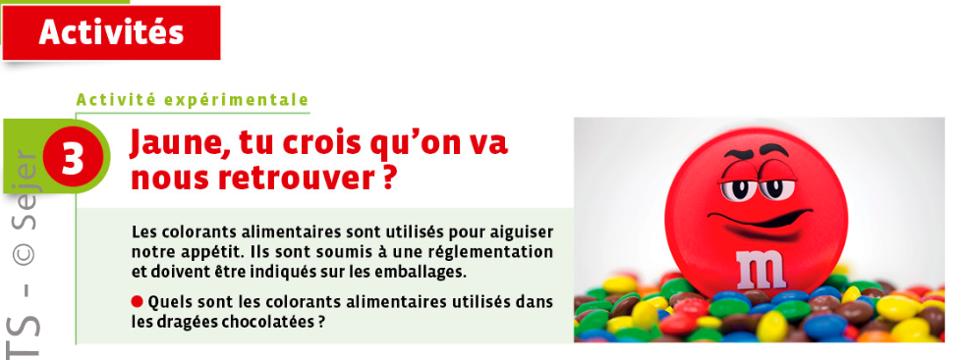

**Rappels** :

* Un **corps pur** est composé d'un seul constituant appelé aussi espèce chimique.
* Un **mélange** est constitué d'au moins 2 espèces chimiques.

*La chromatographie est inventée au début du 20ème siècle par le botaniste russe M. Tswett pour séparer les pigments végétaux, chaque pigment formant une tache colorée. La chromatographie sur couche mince (****CCM****) peut être utilisée pour identifier les colorants alimentaires.*

*Les colorants alimentaires sont utilisés pour aiguiser notre appétit. Ils sont soumis à une réglementation et doivent être indiqués sur les emballages.*

|  |
| --- |
| **Doc.1. Principe de la CCM**  La chromatographie sur couche mince est une technique d'analyse permettant de séparer et d'identifier les espèces chimiques présentes dans un mélange.  On dépose sur une plaque de chromatographie une goutte de chaque liquide à analyser.  On plonge ensuite délicatement la plaque dans une cuve contenant un fond de liquide appelé **l'éluant,** sans noyer les dépôts.  L'éluant va monter le long de la plaque par capillarité et entraîner plus ou moins les différentes espèces chimiques déposées, suivant leur nature. On aura donc séparé les différents constituants du mélange pour les identifier. |

## Les documents : *Lisez les documents avant de commencer la suite.*

dépôts des espèces chimiques à analyser

Plaque de chromatographie

|  |  |
| --- | --- |
| **Doc.2. Mettre en oeuvre une CCM**  ***1. Préparation des composés à analyser.***   * La CCM ne peut analyser que des liquides. Si on veut analyser la composition de solides, on doit les dissoudre dans du solvant. Pour analyser le colorant d'un M&m's, on placera le M&m's dans une coupelle à laquelle on ajoutera **quelques gouttes d'eau** (5/6 gouttes suffisent ! ). Utiliser une pince pour agiter le M&m's jusqu'à ce qu'il soit décoloré. L'eau apparaît alors colorée. Retirez le M&m's avant que le chocolat ne se dissolve à son tour !   ***2. Préparation de la cuve à chromatographie.***   * Préparer l'éluant. L'éluant utilisé ici est composé de 5mL d'éthanol et de 20 mL d'eau salée***.***   ***3. Préparation de la plaque à chromatographie.***   * *Tracer avec* ***un crayon à papier et une règle****, une ligne horizontale située à 1cm du bas de la plaque.* * *Sur cette ligne, indiquer des repères (une lettre par exemple) pour localiser et se souvenir de chaque dépôt que vous allez réaliser. ex : MV pour M&m's vert)* * *A l'aide d'un capillaire, prélever et déposer une goutte de chaque liquide à analyser sur la ligne de dépôt (au dessus du repère correspondant).*   ***4. Elution et révélation***   * *Placer la plaque dans la cuve à chromatographie. Le couvercle de la cuve dispose d'une fente permettant de fixer la plaque.* * *Après cela, ne plus bouger la cuve pendant l'élution.* * *Sortir la plaque lorsque l'éluant a migré jusqu'à 1cm du bord supérieur. Repérer immédiatement le niveau atteint par l'éluant (appelé* ***front de l'éluant****) par un trait tracé au crayon à papier. L'éluant sur votre plaque va ensuite s'évaporer et vous ne pourrez plus visualiser le front de l'éluant d'où l'utilité de le repérer immédiatement.* | |
| **Doc. 3.** **Lecture d’un chromatogramme (plaque obtenu en fin de chromatographie, après élution)**  ■ **Lecture verticale :**  lorsqu’un dépôt se sépare en plusieurs taches, l’échantillon testé est un mélange  ■ **Lecture horizontale :**  sur une même plaque, une même espèce chimique présente dans des dépôts différents migre à la même hauteur. | **Doc. 4.** **Quelques colorants alimentaires**  En Europe, un colorant alimentaire est désigné par un préfixe E suivi d’un numéro international.  ■ **E102 : jaune de tartazine**  Son usage doit s’accompagner en France de la mention « Peut avoir des effets indésirables sur l’activité et l’attention chez les enfants »  ■ **E133 : bleu brillant.**  Le DIA (dose journalière admissible) de ce colorant a été deux fois revue à la baisse, en 1984 et en 2010. |
| **Doc. 5. Le matériel**   * Une cuve à chromatographie * Une plaque de chromatographie * Une éprouvette graduée (25mL) * Capillaires (permettent de réaliser un dépôt sur la plaque) * Eau distillée * Un bécher contenant de l'eau salée | * Un bécher contenant de l'éthanol * Des M&m's jaune, bleu et vert * Des colorants alimentaires dans des tubes à essai (Paillasse professeur) * Une règle * Un crayon à papier |

**Expérience n°1:**

Les enrobages multicolores des M&m's renferment des colorants alimentaires. La première question que vous allez chercher à résoudre est la suivante : **Les colorants utilisés sont-ils des corps purs ou des mélanges ?** Vous étudierez les M&m's verts, jaunes et bleus et formulerez une réponse à cette question pour chacun d'entre eux.

|  |  |  |
| --- | --- | --- |
| **Questions** | **Compétence** | **Notation** |
| **1-a)**  Proposer un protocole permettant de répondre à la question. Vous détaillerez chacune des étapes présentées dans le document 2 (préparation des composés à analyser, préparation de la cuve, préparation de la plaque, élution) | **Analyser** |  |
| **Appelez le professeur** | | |
| **1-b)** Réaliser le protocole validé par le professeur. | **Réa** |  |
| **1-b)** Faire un schéma précis et légendé de ce que vous observez au début et à la fin de l’expérience. | **Réa** |  |
| **1-c)** Que fait l’**éluant** sur le papier filtre ? | **Com** |  |
| **1-d)**  Les colorants des enrobages des M&m's verts, bleus et jaunes sont-ils des corps purs ou des mélanges ? | **Ana** |  |

**Expérience n°2 :**

Au laboratoire nous disposons de deux colorants alimentaires : le E102 (jaune de tartazine) et le E103 (bleu patenté). Ces colorants sont présentés dans le **Document.4.**

**Nous aimerions savoir si les M&m's jaunes, bleus et verts sont fabriqués à partir de ces colorants ?**

*Les colorants E103 et E102 sont disposés dans des tubes à essai sur la paillasse du professeur.*

|  |  |  |
| --- | --- | --- |
| **Questions** | **Compétence** | **Notation** |
| **1-a)**  Proposer un protocole permettant de répondre à la question. Vous détaillerez chacune des étapes présentées dans le document 2 (préparation des composés à analyser, préparation de la cuve, préparation de la plaque, élution) | **Analyser** |  |
| **Appelez le professeur** | | |
| **1-b)** Réaliser le protocole validé par le professeur. | **Réa** |  |
| **1-b)** Faire un schéma précis et légendé de ce que vous observez au début et à la fin de l’expérience. | **Réa** |  |
| **1-c)**  Les M&m's bleus contiennent-ils du colorant E102 (bleu patenté) ? Justifiez en interprétant le chromatogramme.  Les M&m's jaunes contiennent-ils du colorant E103 (jaune de tartazine) ? Justifiez en interprétant le chromatogramme.  Les M&m's verts contiennent-ils du colorant E103 ? E102 ? Justifiez en interprétant le chromatogramme. | **Ana** |  |
| **Appelez le professeur** | | |